A*路径规划实验报告

通过在程序中引入rqt_reconfigure后，可在不关闭程序重新编译源码的情况下更换不同的启发函数与f = g + εh, ε > 1中的ε值factor。

‘

图1 rqt_reconfigure动态调参界面

下面对比在不加入Tie-breaker的情况下EUCLIDEAN、MANHATTAN、DIAGONAL三种启发函数与启发函数为零退化成DIJKSTRA的情况下，同一地图环境下同一起点与终点，路径规划所耗费的时间，规划的距离以及所访问的visited_nodes数量。

**实验一**

首先是EUCLIDEAN启发函数下，规划完成耗时1.313961 ms，距离1.421212 m，visited_nodes size : 999。

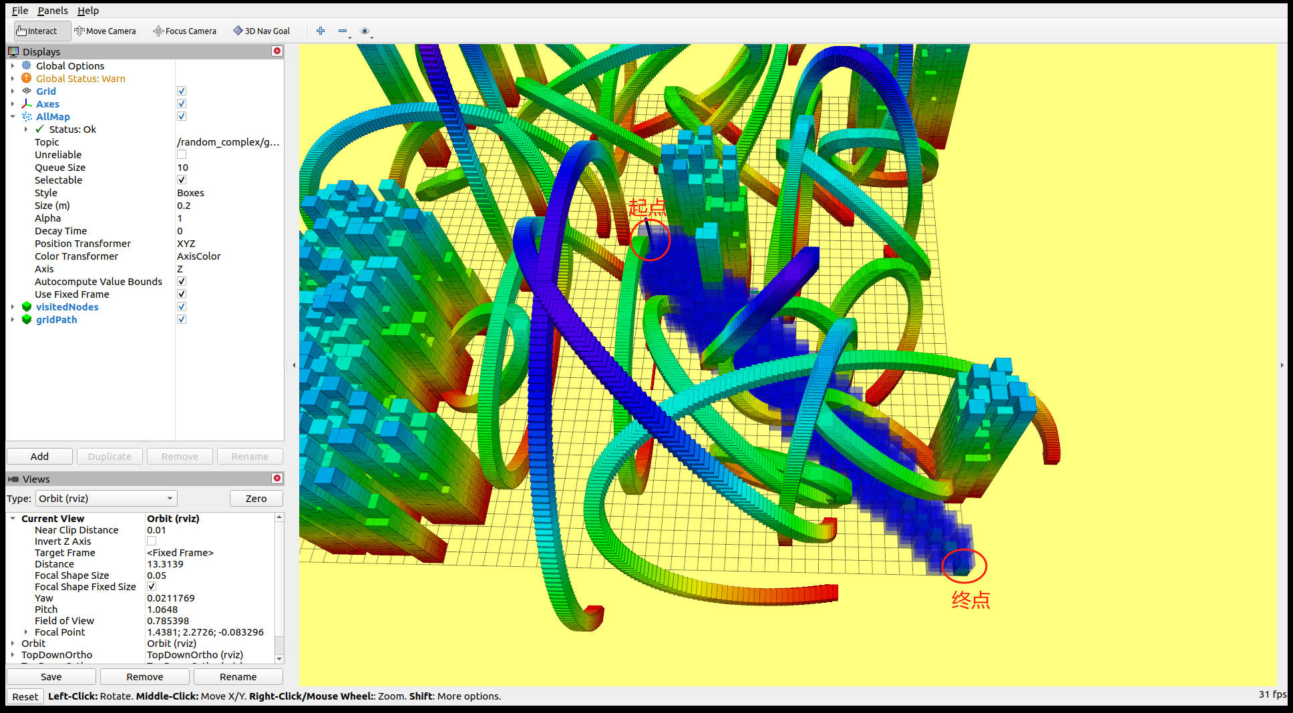

图2 规划完成时rviz界面

第二个是Manhattan启发函数下，规划完成耗时0.222595 ms，距离1.475785 米visited_nodes size : 283。

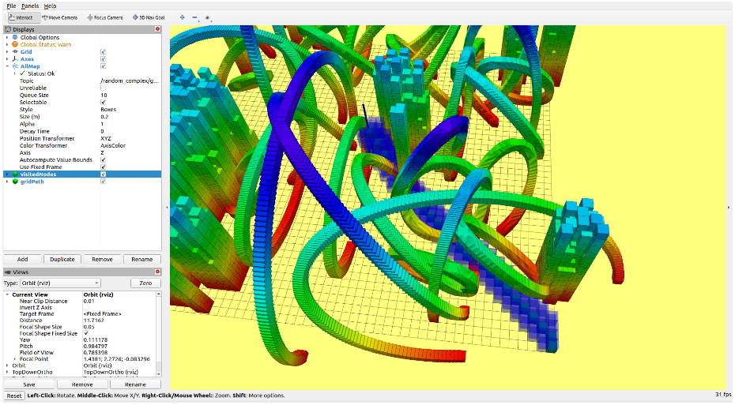

图3 规划完成时rviz界面

第三个是Diagonal启发函数下，规划完成耗时0.334849 ms，距离1.421212 米visited_nodes size : 370

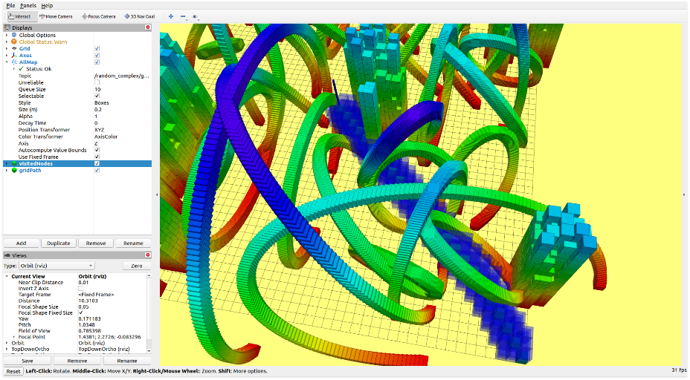

图4 规划完成时rviz界面

第四个是启发函数为0退化成DIJKSTRA的情况下，规划完成耗时41.836393 ms，距离1.421212 米visited_nodes size : 56638

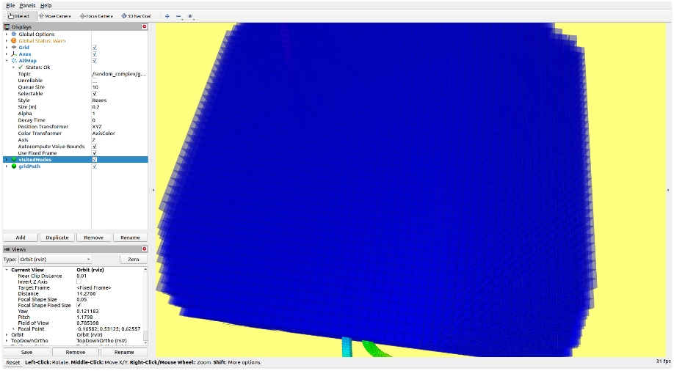

图5 规划完成时rviz界面

将四次规划的结果做成表格如下所示：

|  |  |  |  |
| --- | --- | --- | --- |
| 未引入Tie_breaker情况下四种算法对比 | | | |
| 启发函数 | 耗时 (单位ms) | 距离 (单位m) | visited_nodes size |
| EUCLIDEAN | 1.313961 | 1.421212 | 999 |
| Manhattan | 0.222595 | 1.475785 | 283 |
| Diagonal | 0.334849 | 1.421212 | 370 |
| 0 | 41.836393 | 1.421212 | 56638 |

可以看出相比DIJKSTRA，加入启发函数后计算耗时与耗费的visited_nodes 数目大幅下降，其中三种启发函数中Manhattan耗时最短，visited_nodes size最小，因该是其计算所耗费的算力最小导致的，但这也导致其找到的路径距离是这三种启发函数中最长的，也就是说其遍历的visited_nodes size过少导致其未找到相对最短的路径。采用欧氏距离作为启发函数是耗时最长也是visited_nodes size最大的，可见其对拓展节点并未产生很强的引导性。相比之下采用Diagonal则达到了耗时与距离之间的平衡。

**实验二**

加入Tie-breaker h(n) = (1 + ε) * h(n) 令ε= 0.01前后又做了八次规划做成表格如下所示

未引入Tie-breaker情况下：

|  |  |  |  |
| --- | --- | --- | --- |
| 启发函数 | 耗时 (单位ms) | 距离 (单位m) | visited_nodes size |
| EUCLIDEAN | 2.458741 | 1.312096 | 1731 |
| Manhattan | 0.522383 | 1.352943 | 313 |
| Diagonal | 0.736864 | 1.315951 | 585 |
| 0 | 54.588612 | 1.312096 | 53687 |

引入Tie-breaker后：

|  |  |  |  |
| --- | --- | --- | --- |
| 启发函数 | 耗时 (单位ms) | 距离 (单位m) | visited_nodes size |
| EUCLIDEAN | 2.402312 | 1.312096 | 1648 |
| Manhattan | 0.344605 | 1.352943 | 311 |
| Diagonal | 0.593118 | 1.319806 | 527 |
| 0 | 23.875625 | 1.312096 | 53687 |

可以看到加入Tie-breaker前后耗时和visited_nodes size略有下降，但是幅度不大，可能是我Tie-breaker算法还不够好，也有可能寻找最短路径的过程中出现的对称路径较少导致Tie-breaker优化空间有限造成的。

尝试了另一个更复杂的Tie-breaker算法 h(n) = (1 + ε) * h(n) + ε * g(n) ，但是运行时总是出现内存错误，笔者代码水平有限遂放弃。

**实验三**

在以上的基础上加入贪心策略，

设置f = g + εh, ε > 1中的ε值factor 参数为2时

|  |  |  |  |
| --- | --- | --- | --- |
| 启发函数 | 耗时 (单位ms) | 距离 (单位m) | visited_nodes size |
| EUCLIDEAN | 0.794237 | 1.345233 | 494 |
| Manhattan | 0.246906 | 1.432943 | 250 |
| Diagonal | 0.449516 | 1.352943 | 404 |

factor为1时参考上一个实验的加入Tie-breaker前的表格，对比可以看出由于贪心策略耗时与visited_nodes size有所下降，但由于贪心也会错失最短距离造成路径距离的上涨。

当factor为10时，耗时与visited_nodes size均出现大幅度下降，但是路径距离也上涨了很多。

|  |  |  |  |
| --- | --- | --- | --- |
| 启发函数 | 耗时 (单位ms) | 距离 (单位m) | visited_nodes size |
| EUCLIDEAN | 0.272452 | 1.349088 | 293 |
| Manhattan | 0.147248 | 1.460229 | 238 |
| Diagonal | 0.196617 | 1.405656 | 269 |

**总结**

通过对比分析发现，引入启发函数显著提高了路径规划的效率，特别是Manhattan启发函数在减少计算时间和搜索空间方面表现最佳，尽管可能不总能找到最短路径。加入Tie-breaker策略后，虽然性能提升不显著，但仍表明算法的微小调整能影响效率和效果。

通过调整贪心策略的ε值，我们进一步发现可以根据具体场景灵活优化算法性能，即使这可能导致路径长度的增加。这强调了在实际应用中根据需求调整算法参数的重要性。

**遇到的问题**

一开始设置启发函数为欧式距离后发现产生的visitnode数量和迪杰斯特拉没什么区别，后来意识到cood与index是索引与实际坐标之间的关系，其尺度不同，分辨率取决于参数resolution，但是我看launch文件里resolution怎么有两个参数值，一个是0.1一个是0.2？

